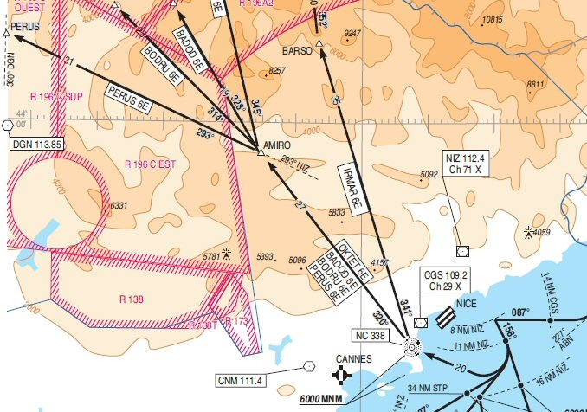
Plan de vol IFR Nice – Grenoble
LFMN - LFLS
établi avec les AIRACS 1601.
Vol avec un Learjet 45.
Décollage de Nice de la 04R.
Prendre la bulletin ATIS de Nice sur 129,60
pour avoir la pression QNH.
Pour aller vers Grenoble, l
la procédure SID actuelle est PERUS 6Es
pour les appareils à réaction.
Altitude de transition 5000 ft.
Dans le tableau ci-dessous, à gauche
vous avez la notification officielle de la procédure,
à droite quelques détails...
Allant vers l'ouest, notre niveau de vol sera FL140.

A 400 AAL à droite RM 138°. | Dès 400 ft au-dessus du terrain, virage à droite au cap 138°
A D8 NIZ à droite RDL 158° NIZ (RM 158°) | A 8 nm du VOR/DME NIZ 112,40 prendre le cap 158°
A D11 NIZ à droite vers NC | A 11 nm de NIZ 112,40 prendre à droite vers le NDB NC 338 Novembre Charlie. Il faut être à 6 000 ft sur NC.
A NC QDR 320° NC (RM 320°) | Verticale Novembre Charlie, prendre le cap 320°
A AMIRO à gauche RDL 293° NIZ (RM 293°) vers PERUS. | A AMIRO situé sur la radiale 293° de NIZ 112,40 prendre le cap 293° vers PERUS.

Après PERUS, la route est RETNO, EVALA, NISAR et le VOR/DME de Montélimar MTL 113,65.,  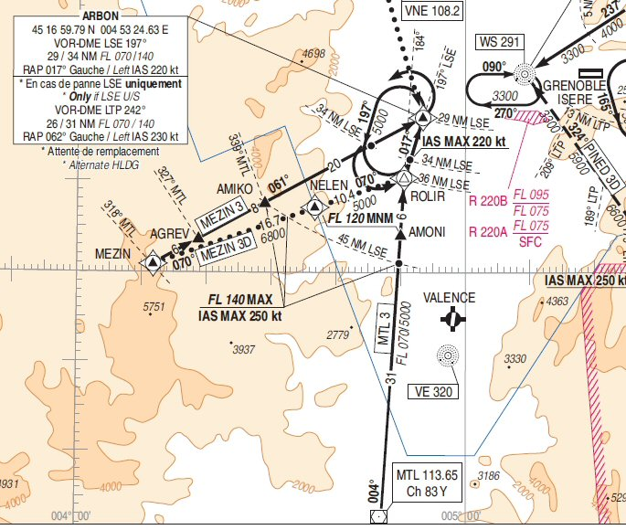  la route est RETNO, EVALA, NISAR et le VOR de Montélimar MTL 113,65. (à supprimer) | 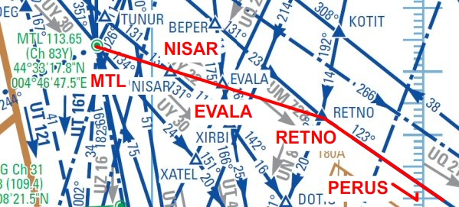  A partir de Montélimar VOR/DME MTL 113,65, on fait la STAR MTL3.  Il faut commencer la descente à 5000 ft (Altitude de transition). Prendre le bulletin ATIS de Grenoble sur 125,725 pour avoir la pression QNH.  A 45 nautiques du VOR/DME Lyon Saint Exupéry LSE 114.75, notre altitude maximum doit être FL140 et notre vitesse maximum de 250 kts. A AMONI on doit être à FL120.  A ROLIR on prend la radiale 197° de LSE 114.75 et on diminue la vitesse à 220 kts jusqu'à ARBON (à 29 nm de LSE 114.75) où l'on doit être à 7000 ft.  On règle VOR1 sur l'ILS/DME 09 SG 109,30 pour une arrivée en autolanding sur la piste 09 de LFLS Saint Geoir.  A ARBON commencer la descente vers 3900 ft et prendre le cap 062° pour capter la radiale 089° du VOR ILS/DME SG.  Ne pas oublier de diminuer sa vitesse, de sortir progressivement les volets et le train d'atterrissage.  Bon vol !

